RAPPORT SEANCE 2 – SPAGNOU

Pour cette séance je vais essayer de modéliser en 3D le chassis de voiture sur OnShape. La principale contrainte est de faire la cage pour les servomoteurs.

Voici les dimensions de la planche qui servira de chassis à la voiture.

Apres calcul ses dimensions devraient convenir pour placer tous les éléments nécessaires

En ce qui concerne les croquis de la cage à servomoteur. J’ai récupéré des dimensions sur le fichier d’un ancien élève (fourni par le professeur je précise). Elle aura donc pour rôle de le maintenir en place sur la planche.

avec une confiance faible

Rendu final de la pièce

Maintenant reste à attendre 2 heures d’impression 3D en espérant que tout se déroule comme prévu. Si tout marche il faudra lancer la deuxième impression. Un problème est survenu :

La plaque est trop large pour le gabarit que nous espérions. En effet je ne savais pas qu’il existait des cartes arduino nano. Ainsi je vais devoir relancer une impression avec une largeur réduite ce qui va me donner un petit peu de retard sur le planning…

Comme mon camarade est déjà bien avancé sur le déplacement via le joystick en bluetooth je vais essayer de prendre de l’avance sur le diagramme et de commencer à faire un capteur qui détecte un passage. Cela servira à détecter la balle et donc de comptabiliser les buts.

Pour ce faire l’idée je vais avoir besoin d’un capteur d’obstacle infrarouge (le même que l’on a utilisé lorsqu’on travaillait sur le robot suiveur de ligne).

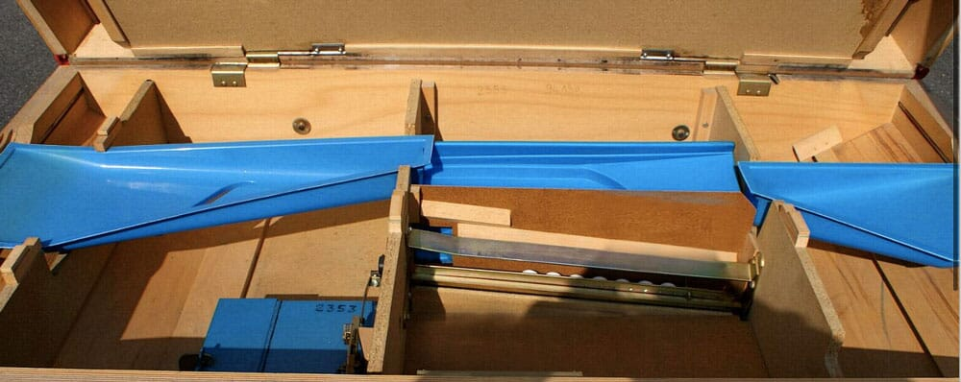

A la manière d’un babyfoot (cf au-dessus), nous allons faire un conduit pour récolter la balle et placer le capteur sur le coté. Le conduit sera noir et la balle blanche, par conséquent quand la balle passera devant le capteur la valeur perçue par le capteur changera et comptera donc un passage.

J’ai donc commencé à la fin de l’heure à manipuler le capteur à obstacle.